Lampiram 1
SIKLUS I
RENCANA PELAKSANAAN PEMBELAJARAN
(RPP)

Sekolah : MAS INSAN KESUMA MADANI NAMORAMBE
Mata Pelajaran : PendidikanKewarganegaraan
Kelas/Semester : XI /I
Materi Pokok : Sistem dan DinamikaDemokrasi Pancasila
Alokasi Waktu : 2 X 45 Menit

- Kompetensi Inti
- KI-1: Menghayati dan mengamalkan ajaran agama yang dianutnya.
- KI-2: Menghayati dan mengamalkan perilaku jujur, disiplin, santun, peduli (gotong royong, kerjasama, toleran, damai), bertanggung jawab, responsif, dan pro-aktif dalam berinteraksi secara efektif sesuai dengan perkembangan anak di lingkungan, keluarga, sekolah, masyarakat dan lingkungan alam sekitar, bangsa, negara, kawasan regional, dan kawasan internasional”.
- KI 3: Memahami, menerapkan, dan menganalisis pengetahuan faktual, konseptual, prosedural, dan metakognitif berdasarkan rasa ingin tahunya tentang ilmu pengetahuan, teknologi, seni, budaya, dan humaniora dengan wawasan kemanusiaan, kebangsaan, kenegaraan, dan peradaban terkait penyebab fenomena dan kejadian, serta menerapkan pengetahuan prosedural pada bidang kajian yang spesifik sesuai dengan bakat dan minatnya untuk memecahkan masalah
- KI4: Mengolah, menalar, dan menyaji dalam ranah konkret dan ranah abstrak terkait dengan pengembangan dari yang dipelajarinya di sekolah secara mandiri, bertindak secara efektif dan kreatif, serta mampu menggunakan metode sesuai kaidah keilmuan
- Kompetensi Dasar
3.2 Mengkaji sistem dan dinamika demokrasi Pancasila sesuai dengan Undang-Undang Dasar Negara Republik Indonesia Tahun 1945

- Indikator Pencapaian Kompetensi
  - Memahami hakikat demokrasi
  - Memahami dinamika penerapan demokrasi di Indonesia
  - Memahami upaya membangun kehidupan yang demokratis di Indonesia
  - Mengkaji sistem dan dinamika demokrasi Pancasila sesuai dengan Undang-Undang Dasar Negara Republik Indonesia Tahun 1945

- Tujuan Pembelajaran
Setelah mengikuti proses pembelajaran, peserta didik diharapkan dapat:
- Menghargai nilai-nilai ke-Tuhanan dalam berdemokrasi Pancasila sesuai Undang-Undang Dasar Negara Republik Indonesia Tahun 1945
- Berperilaku santun dalam ber-demokrasi Pancasila sesuai Undang-Undang Dasar Negara Republik Indonesia Tahun 1945
- Memahami hakikat demokrasi
- Memahami dinamika penerapan demokrasi di Indonesia
- Memahami upaya membangun kehidupan yang demokratis di Indonesia
- Mengkaji sistem dan dinamika demokrasi Pancasila sesuai dengan Undang-Undang Dasar Negara Republik Indonesia Tahun 1945
- Menyajikan hasil kajian tentang sistem dan dinamika demokrasi Pancasila sesuai dengan Undang-Undang Dasar Negara Republik Indonesia Tahun 1945

- Materi pembelajaran
Sistem dan dinamikademokrasi Pancasila.
- Hakikatdemokrasi
- Dinamikapenerapan demokrasi di Indonesia
- Membangun kehidupan yang demokratis di Indonesia

- Model Pembelajaran
- AIR (auditory, intellectually, repetition) kolaborasi Active Debate

- Media Pembelajaran
Media :
  - Worksheetataulembarkerja (siswa)
  - lembar penilaian
  - Cetak: buku, modul, brosur, dan gambar.
  - Manusia dalam lingkungan: guru,dan pustakawan
Alat/Bahan :
        - Penggaris, spidol, papantulis
        - Laptop &infocus
        - Audio: kaset dan CD.
        - Proyeksi visual diam: OUT dan film bingkai.
        - Proyeksi audio visual: film dan bingkai (slide) bersuara.
        - Audio visual gerak: VCD dan DVD.
        - Komputer.
- Sumber Belajar
- Bukupenunjangkurikulum 2013 matapelajaranPendidikan KewarganegaraanKelas XI, Kemendikbud, tahun 2013 revisi 2016
- Pengalamanpesertadidikdan guru

- Langkah-Langkah Kegiatan Pembelajaran
Pertemuan I
Kegiatan | Deskripsi Kegiatan | Alokasi Waktu
Kegiatan Awal | - Guru mempersiapkan secara fisik dan psikis peserta didik untuk mengikuti pembelajaran dengan melakukan berdoa, menanyakan kehadiran peserta didik, kebersihan dan kerapian kelas, kesiapan buku tulis dan sumber belajar.  - Guru melakukan apersepsi melalui tanya jawab mengenai materi sistem dan dinamika Demokrasi Pancasila  - Guru menyampaikan kompetensi dasar dan indikator pencapaian kompetensi yang akan dicapai.  - Guru membimbing peserta didik melalui tanya jawab tentang manfaat proses pembelajaran.  - Guru menjelaskan materi dan kegiatan pembelajaran yang akan dilakukan peserta didik. | 10 Menit
Kegiatan Inti | Mengamati  - Peserta didik mendengar penjelasan guru mengenai suatu kasus. Siswa mengembangkan suatu pernyataan dengan sebuah kasus atau isu kontroversional dalam suatu topik yang relevan (auditory).  Menanya  - Peserta didik yang kurang mengerti mengenai penjelasan dari guru diberikan kesempatan untuk bertanya  Mengeksperimenkan/Mengeksplorasikan  - Peserta didik dibagi atas 2 kelompok, yaitu kelompok “pro” dan kelompok “kontra”  - Masing-masing kelompok menunjuk wakil dari setiap kelompok sebagai wakil dari mereka, dua atau tiga orang sebagai juru bicara dengan posisi duduk saling berhadapan  Mengasosiasikan  - Awali “debat” ini dengan meminta masing-masing juru bicara kembali ke kelompok mereka, untuk meminta pendapat guna mengatur strategi dengan membuat bantahan pada kelompok lainnya (intellectually)  Mengkomunikasikan  - Masing-masing juru bicara akan mempresentasikan hasil diskusi mereka terhadap pemecahan suatu kasus yang nantinya akan ditanggapi oleh kelompok yang lain  - Apabila dirasa cukup, maka hentikan debat ini (pada saat puncak perdebatan) dengan menyisakan waktu dari kasus yang diperdebatkan  - Guru melakukan kesimpulan klarifikasi dan tindak lanjut terhadap hasil follow up debat tersebut  - Peserta didik diberikan pengulangan berupa latihan, soal, kuis atau tes evaluasi (repetition) | 70 Menit
Kegiatan Penutup | - Mengagendakan pekerjaan rumah untuk materi selanjutnya yang akan jadi bahan untuk didebatkan  - Pada setiap akhir pembelajaran guru memberikan tes untuk mengetahui tingkat pemahaman siswa terhadap materi yang telah disampaikan  - Guru mengkahiri pembelajaran dengan mengucapkan syukur kepada Allah SWT, karena pertemuan kali ini tela berjalan dengan baik | 10 Menit

- Penilaian, Pembelajaran Remedial dan Pengayaan
- TeknikPenilaian
- Penilaian Kompetensi Pengetahuan
- TesTertulis
- Pilihan ganda
- Uraian/esai
- TesLisan
- Penilaian Kompetensi Keterampilan
- Proyek, pengamatan, wawancara’
- Mempelajari buku teks dan sumber lain tentang materi pokok
- Menyimak tayangan/demo tentang materi pokok
- Menyelesaikan tugas yang berkaitan dengan pengamatan dan eksplorasi
- Portofolio / unjuk kerja
- Laporan tertulis individu/ kelompok
- Produk,
- InstrumenPenilaian
1. Penilaian Kompetensi Sikap
Teknik penilaian kompetensi sikap untuk pertemuan pertama menggunakan teknik penilaian pengamatan sikap. Pedoman pengamatan sikap dapat menggunakan
format :

Pedoman Pengamatan Sikap
Kelas : .............................
Hari, Tanggal : .............................
Pertemuan Ke- : .............................
Materi Pokok : .............................
No. | Nama Peserta Didik | Aspek Penilaian
 |  | Mensyukuri  Pancasila | Menghargai  Jasa  Pahlawan | Peduli | Tanggung  Jawab | Kerjasama
1.
2.
3.
4.
Dst | ...........
Skor penilaian menggunakan skala 1-4, yaitu :
Skor 1 apabila peserta didik tidak pernah sesuai aspek sikap yang dinilai.
Skor 2 apabila peserta didik kadang-kadang sesuai aspek sikap yang dinilai.
Skor 3 apabila peserta didik sering sesuai aspek sikap yang dinilai.
Skor 4 apabila peserta didik selalu sesuai dengan aspek sikap yang dinilai.
Jika contoh penilaian terjadi seperti yang ditampilkan di atas, nilai untuk Said adalah
berdasarkan modus (skor yang paling banyak muncul), yakni 4 atau Sangat Baik.

2. Penilaian Kompetensi Pengetahuan
Teknik penilaian kompetensi pengetahuan ini dapat dilakukan dengan tes, yaitu pilihan ganda dan essay yaitu antara lain :

- Pilihan Berganda
Berilah tanda silang (X) pada huruf a, b, c, d, atau e di depan jawaban yang benar!
- Sistem demokrasi yang dianut oleh Indonesia sekarang adalah demokrasi …
- Terpimpin
- Orde Baru
- Orde Lama
- Otoriter
- Pancasila
- MPR merupakan lembaga yang demeokratis karena …
- Kedudukannya sejajar dengan presiden
- Dapat memilih presiden
- Tidak dapat dibubarkan oleh presiden
- Anggotanya dipilih oleh rakyat
- Semua jawaban benar
- Terciptanya sebuah keadilan dalam kehidupan bermasyarakat, berbangsa, dan bernegara di Indonesia menunjukkan prinsip demokrasi Pancasila, yaitu …
- Kemakmuran
- Berkeadilan sosial
- Otonomi daerah
- Pengadilan yang merdeka
- Pemisahan kekuasaan
- Pemilihan umum pertama di Indonesia dilangsungkan pada tahun …
- 1945 d. 1960
- 1950 e. 1965
- 1955
- Berikut ini termasuk nilai moral pelaksanaan demokrasi, adalah …
- Terciptanya mufakat
- Menyelesaikan permasalahan dengan damai
- Pemerintahan yang dijalankan rakyat
- Presiden memegang kekuasaan tertinggi
- DPR dipilih dari rakyat
- Pemerintahan daerah juga merupakan pilar demokrasi Pancasila. Pilar tersebut adalah …
- Rakyat c. bupati e. otonomi daerah
- Walikota d. gubernur
- Sistem politik yang sesuai situasi dan kondisi negara Indonesia ialah sistem politik demokrasi …
- Hindia Belanda
- Rakyat
- Parlementer
- Terpimpin
- Pancasila
- Dasar pengembangan dan pelaksanaan demokrasi yang berjalan di Indonesia adalah …
- Pancasila
- Tap MPR
- Keputusan Presiden
- Pembukaan UUD 1945
- Batang Tubuh UUD 1945
- Berdasarkan titik perhatiannya, sistem politik demokrasi dibedakan menjadi tiga macam, yaitu …
- Formal, langsung, dan referendum
- Formal, material dan gabungan
- Referendum, material, dan gabungan
- Langsung, referendum, dan gabungan
- Formal, material, dan referendum
- Setiap warga Negara memiliki hak dasar yang melekat sejak lahir. Hal ini menunjukkan adanya prinsip … dalam demokrasi.
- Persamaan kedudukan
- Adanya jaminan hak asasi manusia
- Pengakuan hak politik
- Pengawasan rakyat
- Pemerintahan berdasarkan konstitusi

- Essay
Jawablah pertanyaan-pertanyaan berikut dengan jelas dan singkat!
- Jelaskan yang dimaksud dengan asas rahasia dalam pemilihan umum!
- Sebutkan penerapan demokrasi di lingkungan masyarakat?
- Sebutkan peraturan perundang-undagan yang dikeluarkan dalam masa reformasi guna membangun kehidupan demokrasi?
- Mengapa menteri dapat disebut sebagai pembantu presiden?
- Sebutkan prinsip dasar untuk menjalankan Negara demokrasi?

Kunci Jawaban
- Pilihan Ganda
      - E 6. E
      - E 7. E
      - B 8. A
      - C 9. B
      - A 10. B

- Essay
            - Rahasia berarti suara yang diberikan oleh pemilih bersifat rahasia hanya diketahui oleh si pemilih itu sendiri.
            - a. bersama-sama menjaga kedamaian masyarakat
  - pemilihan organisasi masyarakat melalui musyawarah
  - mengikuti kerja bakti
  - mengikuti kegiatan yang dilakukan oleh desa
  - menghargai pendapat orang lain
  - ikut berpartisipasi dalam iuran desa
  - memecahkan masalah dengan musyawarah mufakat
  - saling tenggang rasa sesame warga
- a. ketetapan MPR RI nomor X/MPR/ 1998 tentang pokok reformasi
b.ketetapan MPR nomor VII/MPR/1998 Tetntang pencabutan MPR
c. ketetapan MPR RI Nomor XI/MPR/1999 Ttentang penyelenggaraan Negara
d. amandemen UUD 1945 sampai amandemen I, II, III dan IV
4. Karena jika presiden dan wakil presiden ada kerjaan atau kunjungan keluar negeri maka akan digantikan oleh menteri
5. a. kedaulatan rakyat
b. pemerintah berdasarkan persetujuan dari yang diperintah
c. kekuasaan mayoritas
d. hak-hak minoritas
e. jaminan HAM
f. pemilu yang luber dan jurdil
g. persamaan di depan hukum
h. proses hukum yang wajar
i. pembatasan kekuasaan pemerintah secara konstitusional

- Pembelajaran Remedial danPengayaan
- Remedial
- Remedial dapat diberikan kepada peserta didik yang belum mencapai KKM maupun kepada peserta didik yang sudah melampui KKM. Remidial terdiri atas dua bagian : remedial karena belum mencapai KKM dan remedial karena belum mencapai Kompetensi Dasar
- Guru memberi semangat kepada peserta didik yang belum mencapai KKM (Kriteria Ketuntasan Minimal). Guru akan memberikan tugas bagi peserta didik yang belum mencapai KKM (Kriteria Ketuntasan Minimal).

- Pengayaan
- Pengayaan diberikan untuk menambah wawasan peserta didik mengenai materi pembelajaran yang dapat diberikan kepada peserta didik yang telah tuntas mencapai KKM atau mencapai Kompetensi Dasar.
- Pengayaan dapat ditagihkan atau tidak ditagihkan, sesuai kesepakatan dengan peserta didik.

Namorambe, November 2018
Mengetahui

Guru PPKn Peneliti

Ahmad Faisal, S.Pd Khoirun Nissa Wargani
NPM. 141354013

Lampiram 2
LEMBAR HASIL OBSERVASI GURU PADA SIKLUS I

Petunjuk Pengisian : Skala penilaian diisi dengan tanda ()

Skala Penilaian : A= 4 = 71%-100% adalah sangat baik
B= 3 = 40%-70% adalah baik
C= 2 = 21%-40% adalah cukup
D = 1=0%-20% adalah rendah

No. | Aspek yang diamati | Skala Penilaian
 |  | A | B | C | D
1. | Kemampuan menyiapkan keadaan kelas |  |  | √
2. | Keterampilan membuka kegiatan pembelajaran |  |  | √
3. | Mengingatkan kompetensi belajar kepada peseta didik |  | √
4. | Kemampuan memberikan petunjuk tentang penerapan dan cara penerapan model pembelajaran AIR (auditory, intellectualy, repetition) dan Active Debate |  |  | √
5. | Kemampuan menjelaskan materi pembelajaran dengan menggunakan model pembelajaran AIR (auditory, intellectualy, repetition) dan Active Debate |  |  | √
6. | Membentuk siswa untuk belajar kelompok |  | √
7. | Membimbing siswa dalam memecahkan masalah dalam pembelajaran |  |  | √
8. | Memunculkan aktivitas dan partisipasi peserta didik dalam kegiatan diskusi kelompok |  |  | √
9. | Kemampuan memacu siswa untuk menghargai pendapat temannya |  | √
10. | Mengembangkan keberanian siswa dalam mengemukakan pendapat |  |  | √
11. | Kemampuan memotivasi siswa agar aktif dalam kegiatan diskusi |  |  | √
12. | Menciptakan suasana yang menyenangkan dalam belajar |  | √
13. | Menggunakan waktu pembelajaran secara efektif |  | √
14. | Memberikan tes kepada peserta didik seingga kemampuan peserta didik selalu terpantau dan terukur |  |  | √
15. | Menyimpulkan hasil diskusi yang disampaikan pada akhir pelajaran dan menutup pelajaran |  |  | √
Jumlah |  |  | 15 | 20
 |  | 35
Rata-rata aktivitas guru |  | 58,33%

Observer/ Pengamat

Ahmad Faisal, S.Pd

Lampiram 3
REKAPITULASI HASIL OBSERVASI KEAKTIFAN SISWA SIKLUS I
Petunjuk :
Skala Penilaian : A= 4 = 71%-100% adalah sangat baik
B= 3 = 40%-70% adalah baik
C= 2 = 21%-40% adalah cukup
D = 1=0%-20% adalah rendah

Aspek yang diamati sebagai berikut :
- Kehadiran siswa dalam mengikuti pelajaran
- Siswa turut serta dalam melaksanakan tugas belajarnya
- Siswa belajar sambi mendengarkan (auditory) penjelasan materi
- Siswa bellajar dengan memikirkan pemecahan suatu kasus permasalahan (intellectualy)
- Siswa yang mendapat pengulangan materi dengan cara mendapatka tugas (repetition)
- Kekatifan siswa bertanya pada saat proses belajar
- Siswa berusaha menjawab pertanyaan dari guru
- Berani menyampaikan pendapat dalam berkelompok
- Pemahaman terhadap materi yang disampaikan
- Siswa melatih diri dalam memecahkan soal atau masalah yang sejenis
- Tanggung jawab terhadap kelompok
- Dapat berdiskusi dengan teman kelompok
- Dapat menjawab pertanyaan dari kelompok lain
- Melaksanakan tugas kelompok sesuai dengan petunjuk guru
- Bertanya kepada siswa lain atau kepada guru apabila tidak memahami persolan yang dihadapinya
No. | Nama Siswa | Aktivitas Yang Diamati |  |  |  |  |  |  |  |  |  |  |  |  |  |  | Ʃ Skor | Rata-rata
 |  | 1 | 2 | 3 | 4 | 5 | 6 | 7 | 8 | 9 | 10 | 11 | 12 | 13 | 14 | 15
1 | Agustino | 4 | 1 | 1 | 1 | 2 | 1 | 1 | 1 | 2 | 1 | 2 | 1 | 1 | 2 | 1 | 22 | 36,67%
2 | Bona Saragih | 4 | 2 | 3 | 2 | 2 | 2 | 1 | 2 | 1 | 1 | 2 | 2 | 1 | 1 | 1 | 27 | 45%
3 | Dedi Pranata Sukma | 3 | 1 | 1 | 1 | 2 | 1 | 1 | 2 | 1 | 1 | 1 | 2 | 1 | 1 | 1 | 20 | 33,33%
4 | Delia Putri Utami | 4 | 3 | 3 | 3 | 4 | 2 | 2 | 2 | 2 | 1 | 4 | 3 | 2 | 3 | 2 | 40 | 66,67%
5 | Diki Chandra | 2 | 1 | 1 | 1 | 2 | 1 | 1 | 1 | 1 | 1 | 2 | 2 | 1 | 1 | 1 | 19 | 31,67%
6 | Edo Setiawan | 3 | 3 | 2 | 3 | 2 | 2 | 2 | 3 | 2 | 1 | 4 | 3 | 2 | 2 | 1 | 35 | 58,33%
7 | Elli Puspita | 2 | 1 | 1 | 2 | 1 | 2 | 1 | 2 | 1 | 2 | 2 | 2 | 1 | 1 | 2 | 23 | 38,33%
8 | Hendra Atmaja | 3 | 1 | 1 | 1 | 2 | 1 | 1 | 2 | 1 | 1 | 2 | 1 | 1 | 1 | 2 | 21 | 35%
9 | Imam Zul Ikram Sitepu | 3 | 2 | 2 | 1 | 2 | 2 | 1 | 2 | 1 | 2 | 2 | 2 | 1 | 1 | 1 | 25 | 41,67%
10 | Indra Permana | 3 | 2 | 2 | 1 | 1 | 1 | 1 | 1 | 2 | 1 | 2 | 1 | 2 | 1 | 1 | 22 | 36,67%
11 | Khairul Nissa Br Saragih | 4 | 3 | 3 | 2 | 3 | 3 | 2 | 3 | 3 | 2 | 2 | 3 | 3 | 3 | 2 | 41 | 68,33%
12 | Maharani | 2 | 2 | 2 | 1 | 1 | 1 | 1 | 2 | 1 | 1 | 2 | 1 | 1 | 1 | 1 | 20 | 33,33%
13 | M.Anan Kurniawan | 2 | 2 | 1 | 1 | 1 | 1 | 2 | 1 | 1 | 1 | 2 | 1 | 1 | 1 | 2 | 20 | 33,33%
14 | M. Dwiki Permana | 3 | 3 | 2 | 2 | 1 | 2 | 3 | 2 | 1 | 1 | 2 | 2 | 1 | 2 | 2 | 29 | 48,33%
15 | Nur Fadilla | 4 | 3 | 3 | 3 | 2 | 3 | 3 | 2 | 2 | 3 | 3 | 3 | 2 | 2 | 3 | 41 | 68,33%
16 | Nuri Ramadani | 4 | 3 | 3 | 2 | 3 | 2 | 2 | 2 | 1 | 2 | 3 | 3 | 2 | 2 | 2 | 36 | 60%
17 | Perdiansyah | 3 | 2 | 2 | 1 | 1 | 3 | 2 | 2 | 1 | 1 | 1 | 2 | 2 | 2 | 1 | 26 | 43,33%
18 | Ramansiya | 3 | 3 | 3 | 2 | 2 | 3 | 2 | 2 | 3 | 3 | 3 | 3 | 2 | 2 | 3 | 39 | 65%
19 | Ratih Safitri | 4 | 3 | 3 | 3 | 3 | 2 | 2 | 2 | 3 | 3 | 2 | 2 | 2 | 3 | 3 | 40 | 66,67%
20 | Rikalis Syaharani | 4 | 4 | 3 | 3 | 4 | 4 | 3 | 3 | 3 | 2 | 3 | 2 | 2 | 2 | 3 | 45 | 75%
21 | Siti Khadijah | 4 | 4 | 4 | 3 | 3 | 3 | 3 | 4 | 3 | 2 | 2 | 3 | 3 | 2 | 3 | 46 | 76,67%
22 | Sri Cahayati | 4 | 3 | 2 | 3 | 3 | 3 | 3 | 2 | 2 | 2 | 3 | 3 | 2 | 2 | 3 | 40 | 66,67%
23 | Sri Ulina Br Bukit | 3 | 2 | 2 | 2 | 1 | 2 | 2 | 1 | 1 | 2 | 1 | 1 | 2 | 1 | 2 | 25 | 41,67%
24 | Suci Andini Kesuma | 4 | 3 | 3 | 4 | 3 | 3 | 3 | 4 | 3 | 3 | 3 | 3 | 3 | 2 | 2 | 46 | 76,67%
25 | Suci Wulandari | 4 | 3 | 4 | 3 | 3 | 3 | 3 | 2 | 4 | 3 | 2 | 2 | 3 | 4 | 3 | 46 | 76,67%
26 | Surya Darma | 4 | 2 | 2 | 3 | 2 | 2 | 3 | 2 | 2 | 1 | 2 | 2 | 2 | 2 | 1 | 32 | 53,33%
27 | Syahril Wahyudi Sembiring | 2 | 2 | 1 | 1 | 2 | 2 | 2 | 1 | 2 | 2 | 1 | 1 | 2 | 2 | 1 | 24 | 40%
28 | Tri Igo Pratama | 2 | 1 | 1 | 1 | 1 | 2 | 2 | 1 | 1 | 2 | 2 | 1 | 1 | 1 | 1 | 20 | 33,33%
29 | Dwi Syahrudin | 1 | 1 | 2 | 1 | 1 | 1 | 1 | 1 | 2 | 1 | 1 | 2 | 1 | 1 | 1 | 18 | 30%
Jumlah Skor aktivitas yang diamati |  |  |  |  |  |  |  |  |  |  |  |  |  |  |  |  | 888 | 1485%
Jumlah rata-rata persentase |  |  |  |  |  |  |  |  |  |  |  |  |  |  |  |  | 14,8%
Keterangan :
$$P=\frac{Jumlah skor aktivitas yang diamati}{Jumlah skor maksimal keseluruhan aspek}x 100\%$$
P = $\frac{888}{60}$ x 100% = 14,8 %
Sebagai contoh untuk menghitung observasi keaktifan siswa sebagaii berikut
Lembar Observasi Keaktifan Siswa
Nama Siswa : Agustino
Hari/tanggal : 9 November 2018
Observer : Ahmad Faisal, S.Pd
Petunjuk :
Berilah tanda (√) pada kolom skor dengan kriteria sebagai berikut :
Skala Penilaian : A= 4 = 71%-100% adalah sangat baik
B= 3 = 40%-70% adalah baik
C= 2 = 21%-40% adalah cukup
D = 1=0%-20% adalah rendah

No. | Aktivitas yang diamati | Skala Penilaian
 |  | A | B | C | D
1. | Kehadiran siswa dalam mengikuti pelajaran | √
2. | Siswa turut serta dalam melaksanakan tugas belajarnya |  |  |  | √
3. | Siswa belajar sambil mendengarkan (auditory) penjelasan materi |  |  |  | √
4. | Siswa belajar dengan memikirkan pemecahan suatu kasus permasalahan (intellectualy) |  |  |  | √
5. | Siswa yang mendapat pengulangan materi dengan cara mendapatkan tugas (repetition) |  |  | √
6. | Keaktifan bertanya pada saat proses belajar |  |  |  | √
7. | Siswa berusaha menjawab pertanyaan dari guru |  |  |  | √
8. | Beranimenyampaikan pendapat dalam berkelompok |  |  |  | √
9. | Pemahaman terhadap materi yang disampaikan |  |  | √
10. | Siswa melatih diri dalam memecahkan soal atau masalah yang sejenis |  |  |  | √
11. | Tanggung jawab terhadap kelompok |  |  | √
12. | Dapat berdiskusi dengan teman kelompok |  |  |  | √
13. | Dapat menjawab pertanyaan dari kelompok lain |  |  |  | √
14. | Melaksanakan tugas kelompok sesuai dengan petunjuk guru |  |  | √
15. | Bertanya kepada siswa lain atau kepada guru apabila tidak memahami persoalan yang dihadapinya |  |  |  | √
Jumlah skor |  | 4 |  | 8 | 10
 |  | 22
Rata-rata aktivitas siswa |  | 36,67%
Keterangan :
$$P=\frac{Jumlah skor aktivitas yang diamati}{Jumlah skor maksimal keseluruhan aspek}x 100\%$$
P = $\frac{22}{60}$ x 100%
P = 0,3667 x 100% = 36,67%

Lampiram 4
SIKLUS II
RENCANA PELAKSANAAN PEMBELAJARAN
(RPP)

Sekolah : MAS INSAN KESUMA MADANI NAMORAMBE
Mata Pelajaran : PendidikanKewarganegaraan
Kelas/Semester : XI /I
Materi Pokok : Sistem dan DinamikaDemokrasi Pancasila
Alokasi Waktu : 2 X 45 Menit

- Kompetensi Inti
- KI-1: Menghayati dan mengamalkan ajaran agama yang dianutnya.
- KI-2: Menghayati dan mengamalkan perilaku jujur, disiplin, santun, peduli (gotong royong, kerjasama, toleran, damai), bertanggung jawab, responsif, dan pro-aktif dalam berinteraksi secara efektif sesuai dengan perkembangan anak di lingkungan, keluarga, sekolah, masyarakat dan lingkungan alam sekitar, bangsa, negara, kawasan regional, dan kawasan internasional”.
- KI 3: Memahami, menerapkan, dan menganalisis pengetahuan faktual, konseptual, prosedural, dan metakognitif berdasarkan rasa ingin tahunya tentang ilmu pengetahuan, teknologi, seni, budaya, dan humaniora dengan wawasan kemanusiaan, kebangsaan, kenegaraan, dan peradaban terkait penyebab fenomena dan kejadian, serta menerapkan pengetahuan prosedural pada bidang kajian yang spesifik sesuai dengan bakat dan minatnya untuk memecahkan masalah
- KI4: Mengolah, menalar, dan menyaji dalam ranah konkret dan ranah abstrak terkait dengan pengembangan dari yang dipelajarinya di sekolah secara mandiri, bertindak secara efektif dan kreatif, serta mampu menggunakan metode sesuai kaidah keilmuan

- Kompetensi Dasar
3.2 Mengkaji sistem dan dinamika demokrasi Pancasila sesuai dengan Undang-Undang Dasar Negara Republik Indonesia Tahun 1945

- Indikator Pencapaian Kompetensi
  - Memahami hakikat demokrasi
  - Memahami dinamika penerapan demokrasi di Indonesia
  - Memahami upaya membangun kehidupan yang demokratis di Indonesia
  - Mengkaji sistem dan dinamika demokrasi Pancasila sesuai dengan Undang-Undang Dasar Negara Republik Indonesia Tahun 1945

- Tujuan Pembelajaran
Setelah mengikuti proses pembelajaran, peserta didik diharapkan dapat:
- Menghargai nilai-nilai ke-Tuhanan dalam berdemokrasi Pancasila sesuai Undang-Undang Dasar Negara Republik Indonesia Tahun 1945
- Berperilaku santun dalam ber-demokrasi Pancasila sesuai Undang-Undang Dasar Negara Republik Indonesia Tahun 1945
- Memahami hakikat demokrasi
- Memahami dinamika penerapan demokrasi di Indonesia
- Memahami upaya membangun kehidupan yang demokratis di Indonesia
- Mengkaji sistem dan dinamika demokrasi Pancasila sesuai dengan Undang-Undang Dasar Negara Republik Indonesia Tahun 1945
- Menyajikan hasil kajian tentang sistem dan dinamika demokrasi Pancasila sesuai dengan Undang-Undang Dasar Negara Republik Indonesia Tahun 1945

- Materi pembelajaran
Sistem dan dinamikademokrasi Pancasila.
- Hakikatdemokrasi
- Dinamikapenerapan demokrasi di Indonesia
- Membangun kehidupan yang demokratis di Indonesia
- Model Pembelajaran
- AIR (auditory, intellectually, repetition) kolaborasi Active Debate

- Media Pembelajaran
Media :
  - Worksheetataulembarkerja (siswa)
  - lembar penilaian
  - Cetak: buku, modul, brosur, dan gambar.
  - Manusia dalam lingkungan: guru,dan pustakawan
Alat/Bahan :
        - Penggaris, spidol, papantulis
        - Laptop &infocus
        - Audio: kaset dan CD.
        - Proyeksi visual diam: OUT dan film bingkai.
        - Proyeksi audio visual: film dan bingkai (slide) bersuara.
        - Audio visual gerak: VCD dan DVD.
        - Komputer.

- Sumber Belajar
- Bukupenunjangkurikulum 2013 matapelajaranPendidikan KewarganegaraanKelas XI, Kemendikbud, tahun 2013 revisi 2016
- Pengalamanpesertadidikdan guru

- Langkah-Langkah Kegiatan Pembelajaran
Pertemuan I
Kegiatan | Deskripsi Kegiatan | Alokasi Waktu
Kegiatan Awal | - Guru mempersiapkan secara fisik dan psikis peserta didik untuk mengikuti pembelajaran dengan melakukan berdoa, menanyakan kehadiran peserta didik, kebersihan dan kerapian kelas, kesiapan buku tulis dan sumber belajar.  - Guru melakukan apersepsi melalui tanya jawab mengenai materi sistem dan dinamika Demokrasi Pancasila  - Guru menyampaikan kompetensi dasar dan indikator pencapaian kompetensi yang akan dicapai.  - Guru membimbing peserta didik melalui tanya jawab tentang manfaat proses pembelajaran.  - Guru menjelaskan materi dan kegiatan pembelajaran yang akan dilakukan peserta didik. | 10 Menit
Kegiatan Inti | Mengamati  - Peserta didik mendengar penjelasan guru mengenai suatu kasus. Siswa mengembangkan suatu pernyataan dengan sebuah kasus atau isu kontroversional dalam suatu topik yang relevan (auditory).  Menanya  - Peserta didik yang kurang mengerti mengenai penjelasan dari guru diberikan kesempatan untuk bertanya  Mengeksperimenkan/Mengeksplorasikan  - Peserta didik dibagi atas 2 kelompok, yaitu kelompok “pro” dan kelompok “kontra”  - Masing-masing kelompok menunjuk wakil dari setiap kelompok sebagai wakil dari mereka, dua atau tiga orang sebagai juru bicara dengan posisi duduk saling berhadapan  Mengasosiasikan  - Awali “debat” ini dengan meminta masing-masing juru bicara kembali ke kelompok mereka, untuk meminta pendapat guna mengatur strategi dengan membuat bantahan pada kelompok lainnya (intellectually)  Mengkomunikasikan  - Masing-masing juru bicara akan mempresentasikan hasil diskusi mereka terhadap pemecahan suatu kasus yang nantinya akan ditanggapi oleh kelompok yang lain  - Apabila dirasa cukup, maka hentikan debat ini (pada saat puncak perdebatan) dengan menyisakan waktu dari kasus yang diperdebatkan  - Guru melakukan kesimpulan klarifikasi dan tindak lanjut terhadap hasil follow up debat tersebut  - Peserta didik diberikan pengulangan berupa latihan, soal, kuis atau tes evaluasi (repetition) | 70 Menit
Kegiatan Penutup | - Mengagendakan pekerjaan rumah untuk materi selanjutnya yang akan jadi bahan untuk didebatkan  - Pada setiap akhir pembelajaran guru memberikan tes untuk mengetahui tingkat pemahaman siswa terhadap materi yang telah disampaikan  - Guru mengkahiri pembelajaran dengan mengucapkan syukur kepada Allah SWT, karena pertemuan kali ini tela berjalan dengan baik | 10 Menit

- Penilaian, Pembelajaran Remedial dan Pengayaan
- TeknikPenilaian
- Penilaian Kompetensi Pengetahuan
- TesTertulis
- Pilihan ganda
- Uraian/esai
- TesLisan
- Penilaian Kompetensi Keterampilan
- Proyek, pengamatan, wawancara’
- Mempelajari buku teks dan sumber lain tentang materi pokok
- Menyimak tayangan/demo tentang materi pokok
- Menyelesaikan tugas yang berkaitan dengan pengamatan dan eksplorasi
- Portofolio / unjuk kerja
- Laporan tertulis individu/ kelompok
- Produk,

- InstrumenPenilaian
1. Penilaian Kompetensi Sikap
Teknik penilaian kompetensi sikap untuk pertemuan pertama menggunakan teknik penilaian pengamatan sikap. Pedoman pengamatan sikap dapat menggunakan
format :
Pedoman Pengamatan Sikap
Kelas : .............................
Hari, Tanggal : .............................
Pertemuan Ke- : .............................
Materi Pokok : .............................
No. | Nama Peserta Didik | Aspek Penilaian
 |  | Mensyukuri  Pancasila | Menghargai  Jasa  Pahlawan | Peduli | Tanggung  Jawab | Kerjasama
1.
2.
3.
4.
Dst | ...........
Skor penilaian menggunakan skala 1-4, yaitu :
Skor 1 apabila peserta didik tidak pernah sesuai aspek sikap yang dinilai.
Skor 2 apabila peserta didik kadang-kadang sesuai aspek sikap yang dinilai.
Skor 3 apabila peserta didik sering sesuai aspek sikap yang dinilai.
Skor 4 apabila peserta didik selalu sesuai dengan aspek sikap yang dinilai.
Jika contoh penilaian terjadi seperti yang ditampilkan di atas, nilai untuk Saidadalah
berdasarkan modus (skor yang paling banyak muncul), yakni 4 atau Sangat Baik.

2. Penilaian Kompetensi Pengetahuan

Teknik penilaian kompetensi pengetahuan dengan soal pilihan ganda dan essay, yaitu :

- Pilihan Berganda
Berilah tanda silang (x) pada huruf a, b, c, d atau e di depan jawaban yang benar

      - Esensi pokok demokrasi Pancasila terdapat di sila … Pancasila.
        - Pertama c. ketiga e. kelima
        - Kedua d. keempat
2. Agar pemerintah tidak menyalahgunakan kekuasaan dengan bertindak sewenang-wenang terhadap rakyat, dalam melaksanakan pemerintahannya, kekuasaan harus dibatasi oleh …
- Undang-undang peradilan
- Tata tertib lembaga negara
- Konstitusi atau undang-undang dasar
- Peraturan pemerintah
- Undang-undang pemilu
3. Salah satu cirri khas pemerintahan yang demokrasi adalah…
- Pemerintah membentuk lembaga-lembaga yang sejajar peranannya
- Pemerintah memili kekuasaan yang terbatas
- Lembaga tertinggi pemerintahan menentukan jabatan presiden dan wakilnya
- Anggota dewan perwakilan rakyat wajib mendapatkan tunjangan operasional dalam menjalankan fungsinya
- Rakyat dapat secara langsung menentukan kebijakan-kebijakan negara
- Penambahan asas pelaksanaan pemilu pada masa reformasi tahun 1999 adalah…
- Musyawarah
- Jujur dan adil
- Legitimasi
- Jujur dan merata
- Demokratis
- Demokrasi tidak langsung ditandai dengan adanya…
- Pemilihan umum
- Badan-badan perwakilan rakyat
- Banyak partai politik
- Pemerintahan adalah pemerintahan partai
- Rakyat menentukan bentuk dan system pemerintahan
- Dalam sistem demokrasi, sistem partai temasuk aspek kebudayaan bidang…
- Pemerintahan
- Sosial
- Politik
- Hukum dan peradilan
- Kepartaian
- Berikut tidak termasuk karakteristik utama dalam demokrasi Pancasila …
- Kerakyatan
- Perwakilan
- Permusywaratan
- Persatuan
- Hikmat kebijaksanaan
- Pemilu bermakna mengalohkan perbedaan dan konflik kepentingan dari tingkat rakyat ketingkat parlemen sehingga integrasi di tingkat bawah terjaga. Pernyataan tersebut merupakan definisi pemilu yang berfungsi sebagai …
- Legitimasi politik
- Pendidikan politik
- Mekanisme pergantian elit politik
- Prosedur rakyat dalam memilih dan mengwasi pemerintahan
- Perwakilan politik
- Berikut yang merupakan bentuk kehidupan demokratis dalam kehidupan berbangsa dan bernegara, kecuali …
- Hidup rukun dengan bangsa lain
- Menganggap martabat bangsa sendiri lebih unggul
- Menghormati budaya lain
- Ikut membina dan mengembangkan budaya yang bernilai luhur
- Menjaga kesatuan dan persatuan bangsa
- Demokrasi pada masa revolusi tejadi pada tahun …
- 1945 -1950
- 1950-1959
- 1959-1965
- 1966-1975
- 1976-1995

- SOAL ESSAY
Jawablah pertanyaan-pertanyaan berikut dengan jelas dan singkat!
- Sebutkan ciri-ciri demokrasi konstitusional ?
- Apakah kelemahan demokrasi yang bersistem presidensial?
- Apakah fungsi partai politik sebagai pilar demokrasi pada awal kemerdekaan Indonesia?
- Sebutkan 4 kebebasan yang sangat penting dalam Negara demokratis?
- Mengapa dalam demokrasi harus ada rotasi kekuasaan?

Kunci Jawaban
- Pilihan Ganda
            - D 6. C
            - C 7. E
            - E 8. A
            - B 9. B
            - B 10. A
- Essay
      - a. kekuasaan pemerintah bersifat terbatas, tunduk pada rule of law
  - terdapat pembagian kekuasaan
  - adanya konstitusi/UUD yang membatasi kekuasaan pemerintah
  - penyelenggaraan pemilu
  - kebebasan rakyat untuk menyatakan pendapatnya demi memperbaiki sistem pemerintahan di Negara mereka.
      - a. sitem pertanggungjawaban kurang begitu jelas
  - pengawasan rakyat lemah
  - kekuasaan eksekutif diluar pengawasan langsung badan legislative sehingga menimbulkan kekuasaan mutlak
3. Partai politik antara lain berfungsi sebagai sarana pendidikan politik bagi anggota masyarakat luas, penciptaan iklim yang kondusif bagi persatuan dan kesatuan bangsa Indonesia untuk kesejahteraan masyarakat, sarana partisipasi politik warga Negara Indonesia dan sebagainya.
4. a. kebebasan dalam mengeluarkan pendapat
b. kebebasan dalam beribadah
c. kebebasan dari kemiskinan dan kekurangan
d. kebebasan ketakutan
5. dalam demokrasi, peluang akan terjadinya rotasi kekuasaan harus dan dilakukan secara teratur dan damai. Jadi tidak hanya satu orang saja yang selalu memegang kekuasaan, Sementara peluang orang lain tertutup sama sekali.
- Pembelajaran Remedial dan Pengayaan
- Remedial
- Remedial dapat diberikan kepada peserta didik yang belum mencapai KKM maupun kepada peserta didik yang sudah melampui KKM. Remidial terdiri atas dua bagian : remedial karena belum mencapai KKM dan remedial karena belum mencapai Kompetensi Dasar
- Guru memberi semangat kepada peserta didik yang belum mencapai KKM (Kriteria Ketuntasan Minimal). Guru akan memberikan tugas bagi peserta didik yang belum mencapai KKM (Kriteria Ketuntasan Minimal).

- Pengayaan
- Pengayaan diberikan untuk menambah wawasan peserta didik mengenai materi pembelajaran yang dapat diberikan kepada peserta didik yang telah tuntas mencapai KKM atau mencapai Kompetensi Dasar.
- Pengayaan dapat ditagihkan atau tidak ditagihkan, sesuai kesepakatan dengan peserta didik.

Namorambe, November 2018
Mengetahui

Guru PPKn Peneliti

Ahmad Faisal, S.Pd Khoirun Nissa Wargani
NPM. 141354013

Lampiram 5
LEMBAR OBSERVASI GURU PADA SIKLUS II

Petunjuk Pengisian : Skala penilaian diisi dengan tanda ()

Skala Penilaian : A= 4 = 71%-100% adalah sangat baik
B= 3 = 40%-70% adalah baik
C= 2 = 21%-40% adalah cukup
D = 1=0%-20% adalah rendah

No. | Aspek yang diamati | Skala Penilaian
 |  | A | B | C | D
1. | Kemampuan menyiapkan keadaan kelas | √
2. | Keterampilan membuka kegiatan pembelajaran | √
3. | Mengingatkan kompetensi belajar kepada peseta didik |  | √
4. | Kemampuan memberikan petunjuk tentang penerapan dan cara penerapan model pembelajaran AIR (auditory, intellectualy, repetition) dan Active Debate |  | √
5. | Kemampuan menjelaskan materi pembelajaran dengan menggunakan model pembelajaran AIR (auditory, intellectualy, repetition) dan Active Debate |  | √
6. | Membentuk siswa untuk belajar kelompok | √
7. | Membimbing siswa dalam memecahkan masalah dalam pembelajaran | √
8. | Memunculkan aktivitas dan partisipasi peserta didik dalam kegiatan diskusi kelompok | √
9. | Kemampuan memacu siswa untuk menghargai pendapat temannya |  | √
10. | Mengembangkan keberanian siswa dalam mengemukakan pendapat | √
11. | Kemampuan memotivasi siswa agar aktif dalam kegiatan diskusi | √
12. | Menciptakan suasana yang menyenangkan dalam belajar |  | √
13. | Menggunakan waktu pembelajaran secara efektif |  | √
14. | Memberikan tes kepada peserta didik seingga kemampuan peserta didik selalu terpantau dan terukur | √
15. | Menyimpulkan hasil diskusi yang disampaikan pada akhir pelajaran dan menutup pelajaran |  | √
Jumlah |  | 32 | 21
 |  | 53
Rata-rata aktivitas guru |  | 88,33%

Observer/pengamat

Ahmad Faisal, S.Pd

Lampiram 6
REKAPITULASI HASIL OBSERVASI KEAKTIFAN SISWA SIKLUS II
Petunjuk :
Skala Penilaian : A= 4 = 71%-100% adalah sangat baik
B= 3 = 40%-70% adalah baik
C= 2 = 21%-40% adalah cukup
D = 1=0%-20% adalah rendah

Aspek yang diamati sebagai berikut :
- Kehadiran siswa dalam mengikuti pelajaran
- Siswa turut serta dalam melaksanakan tugas belajarnya
- Siswa belajar sambi mendengarkan (auditory) penjelasan materi
- Siswa bellajar dengan memikirkan pemecahan suatu kasus permasalahan (intellectualy)
- Siswa yang mendapat pengulangan materi dengan cara mendapatka tugas (repetition)
- Kekatifan siswa bertanya pada saat proses belajar
- Siswa berusaha menjawab pertanyaan dari guru
- Berani menyampaikan pendapat dalam berkelompok
- Pemahaman terhadap materi yang disampaikan
- Siswa melatih diri dalam memecahkan soal atau masalah yang sejenis
- Tanggung jawab terhadap kelompok
- Dapat berdiskusi dengan teman kelompok
- Dapat menjawab pertanyaan dari kelompok lain
- Melaksanakan tugas kelompok sesuai dengan petunjuk guru
- Bertanya kepada siswa lain atau kepada guru apabila tidak memahami persolan yang dihadapinya
No. | Nama Siswa | Aktivitas Yang Diamati |  |  |  |  |  |  |  |  |  |  |  |  |  |  | Ʃ Skor | Rata-rata
 |  | 1 | 2 | 3 | 4 | 5 | 6 | 7 | 8 | 9 | 10 | 11 | 12 | 13 | 14 | 15
1 | Agustino | 3 | 3 | 2 | 3 | 3 | 3 | 2 | 3 | 3 | 3 | 3 | 2 | 3 | 3 | 3 | 42 | 70%
2 | Bona Saragih | 4 | 4 | 3 | 3 | 3 | 3 | 3 | 2 | 3 | 3 | 3 | 3 | 2 | 3 | 3 | 45 | 75%
3 | Dedi Pranata Sukma | 3 | 3 | 2 | 3 | 3 | 3 | 2 | 2 | 3 | 3 | 2 | 3 | 3 | 2 | 3 | 40 | 66,67%
4 | Delia Putri Utami | 4 | 4 | 4 | 3 | 4 | 4 | 4 | 3 | 3 | 4 | 3 | 4 | 3 | 3 | 4 | 54 | 90%
5 | Diki Chandra | 3 | 3 | 3 | 2 | 3 | 3 | 3 | 2 | 3 | 3 | 3 | 3 | 3 | 2 | 3 | 42 | 70%
6 | Edo Setiawan | 4 | 4 | 3 | 4 | 4 | 4 | 3 | 4 | 4 | 4 | 3 | 3 | 3 | 4 | 4 | 55 | 91,67%
7 | Elli Puspita | 3 | 3 | 3 | 3 | 2 | 2 | 2 | 3 | 3 | 2 | 3 | 2 | 3 | 3 | 3 | 40 | 66,67%
8 | Hendra Atmaja | 3 | 2 | 3 | 3 | 3 | 3 | 3 | 3 | 3 | 3 | 2 | 2 | 3 | 3 | 3 | 42 | 70%
9 | Imam Zul Ikram Sitepu | 3 | 3 | 3 | 3 | 2 | 3 | 3 | 2 | 3 | 3 | 3 | 3 | 3 | 2 | 3 | 42 | 70%
10 | Indra Permana | 3 | 3 | 2 | 3 | 3 | 3 | 3 | 2 | 3 | 3 | 3 | 2 | 3 | 3 | 2 | 41 | 68,33%
11 | Khairul Nissa Br Saragih | 4 | 4 | 3 | 4 | 3 | 4 | 3 | 4 | 4 | 4 | 3 | 4 | 4 | 4 | 3 | 55 | 91,67%
12 | Maharani | 3 | 3 | 3 | 2 | 2 | 3 | 3 | 2 | 2 | 3 | 3 | 3 | 2 | 2 | 2 | 38 | 63,33%
13 | M.Anan Kurniawan | 3 | 3 | 2 | 2 | 2 | 2 | 2 | 3 | 3 | 2 | 2 | 2 | 3 | 3 | 3 | 37 | 61,67%
14 | M. Dwiki Permana | 4 | 3 | 3 | 3 | 3 | 3 | 3 | 4 | 3 | 3 | 4 | 4 | 3 | 3 | 4 | 50 | 83,33%
15 | Nur Fadilla | 4 | 4 | 4 | 3 | 3 | 4 | 4 | 3 | 3 | 3 | 3 | 4 | 4 | 4 | 3 | 53 | 88,33%
16 | Nuri Ramadani | 4 | 3 | 3 | 2 | 3 | 3 | 3 | 2 | 3 | 3 | 3 | 2 | 2 | 3 | 3 | 42 | 70%
17 | Perdiansyah | 3 | 3 | 2 | 3 | 3 | 3 | 3 | 2 | 2 | 2 | 3 | 3 | 3 | 3 | 2 | 40 | 66,67%
18 | Ramansiya | 4 | 4 | 3 | 4 | 3 | 4 | 3 | 4 | 4 | 3 | 4 | 4 | 3 | 4 | 3 | 54 | 90%
19 | Ratih Safitri | 4 | 4 | 3 | 3 | 4 | 4 | 3 | 3 | 4 | 4 | 3 | 3 | 4 | 4 | 3 | 53 | 88,33%
20 | Rikalis Syaharani | 4 | 4 | 4 | 4 | 3 | 3 | 3 | 4 | 3 | 3 | 4 | 4 | 3 | 4 | 3 | 53 | 88,33%
21 | Siti Khadijah | 4 | 4 | 4 | 4 | 4 | 3 | 3 | 4 | 4 | 3 | 4 | 4 | 3 | 4 | 4 | 56 | 93,33%
22 | Sri Cahayati | 4 | 3 | 3 | 3 | 4 | 3 | 3 | 4 | 3 | 4 | 3 | 3 | 4 | 3 | 4 | 51 | 85%
23 | Sri Ulina Br Bukit | 4 | 3 | 3 | 2 | 2 | 4 | 3 | 3 | 2 | 2 | 2 | 3 | 3 | 3 | 2 | 41 | 68,33%
24 | Suci Andini Kesuma | 4 | 4 | 3 | 4 | 3 | 4 | 3 | 4 | 4 | 3 | 4 | 3 | 3 | 3 | 4 | 53 | 88,32%
25 | Suci Wulandari | 4 | 4 | 3 | 4 | 4 | 4 | 3 | 4 | 4 | 4 | 3 | 3 | 4 | 4 | 3 | 55 | 91,67%
26 | Surya Darma | 4 | 3 | 3 | 2 | 2 | 4 | 3 | 3 | 3 | 4 | 3 | 3 | 2 | 3 | 2 | 44 | 73,33%
27 | Syahril Wahyudi Sembiring | 3 | 3 | 2 | 3 | 3 | 3 | 3 | 2 | 2 | 3 | 3 | 2 | 2 | 3 | 2 | 39 | 65%
28 | Tri Igo Pratama | 4 | 3 | 3 | 3 | 3 | 3 | 2 | 2 | 2 | 3 | 3 | 3 | 2 | 2 | 3 | 41 | 68,33%
29 | Dwi Syahrudin | 3 | 3 | 2 | 3 | 2 | 3 | 2 | 2 | 3 | 3 | 3 | 2 | 3 | 3 | 2 | 39 | 65%
Jumlah skor aktivitas yang diamati |  |  |  |  |  |  |  |  |  |  |  |  |  |  |  |  | 1337 | 2223%
Jumlah rata-rata persentase |  |  |  |  |  |  |  |  |  |  |  |  |  |  |  |  | 22,28%
Keterangan :
$$P=\frac{Jumlah skor aktivitas yang diamati}{Jumlah skor maksimal keseluruhan aspek}x 100\%$$
P = $\frac{1337}{60}$ x 100% = 22,28%
Sebagai contoh untuk menghitung observasi keaktifan siswa sebagaii berikut
Lembar Observasi Keaktifan Siswa Siklus II
Nama Siswa : Agustino
Hari/tanggal : 16 November 2018
Observer : Ahmad Faisal, S.Pd
Petunjuk :
Berilah tanda (√) pada kolom skor dengan kriteria sebagai berikut :
Skala Penilaian : A= 4 = 71%-100% adalah sangat baik
B= 3 = 40%-70% adalah baik
C= 2 = 21%-40% adalah cukup
D = 1=0%-20% adalah rendah

No. | Aktivitas yang diamati | Skala Penilaian
 |  | A | B | C | D
1. | Kehadiran siswa dalam mengikuti pelajaran |  | √
2. | Siswa turut serta dalam melaksanakan tugas belajarnya |  | √
3. | Siswa belajar sambil mendengarkan (auditory) penjelasan materi |  |  | √
4. | Siswa belajar dengan memikirkan pemecahan suatu kasus permasalahan (intellectualy) |  | √
5. | Siswa yang mendapat pengulangan materi dengan cara mendapatkan tugas (repetition) |  | √
6. | Keaktifan bertanya pada saat proses belajar |  | √
7. | Siswa berusaha menjawab pertanyaan dari guru |  |  | √
8. | Beranimenyampaikan pendapat dalam berkelompok |  | √
9. | Pemahaman terhadap materi yang disampaikan |  | √
10. | Siswa melatih diri dalam memecahkan soal atau masalah yang sejenis |  | √
11. | Tanggung jawab terhadap kelompok |  | √
12. | Dapat berdiskusi dengan teman kelompok |  |  | √
13. | Dapat menjawab pertanyaan dari kelompok lain |  | √
14. | Melaksanakan tugas kelompok sesuai dengan petunjuk guru |  | √
15. | Bertanya kepada siswa lain atau kepada guru apabila tidak memahami persoalan yang dihadapinya |  | √
Jumlah skor |  |  | 36 | 6
 |  | 42
Rata-rata aktivitas siswa |  | 70%
Keterangan :
$$P=\frac{Jumlah skor aktivitas yang diamati}{Jumlah skor maksimal keseluruhan aspek}x 100\%$$
P = $\frac{42}{60}$ x 100%
P = 0,7 X 100% = 70%

Lampiram 7
GAMBAR
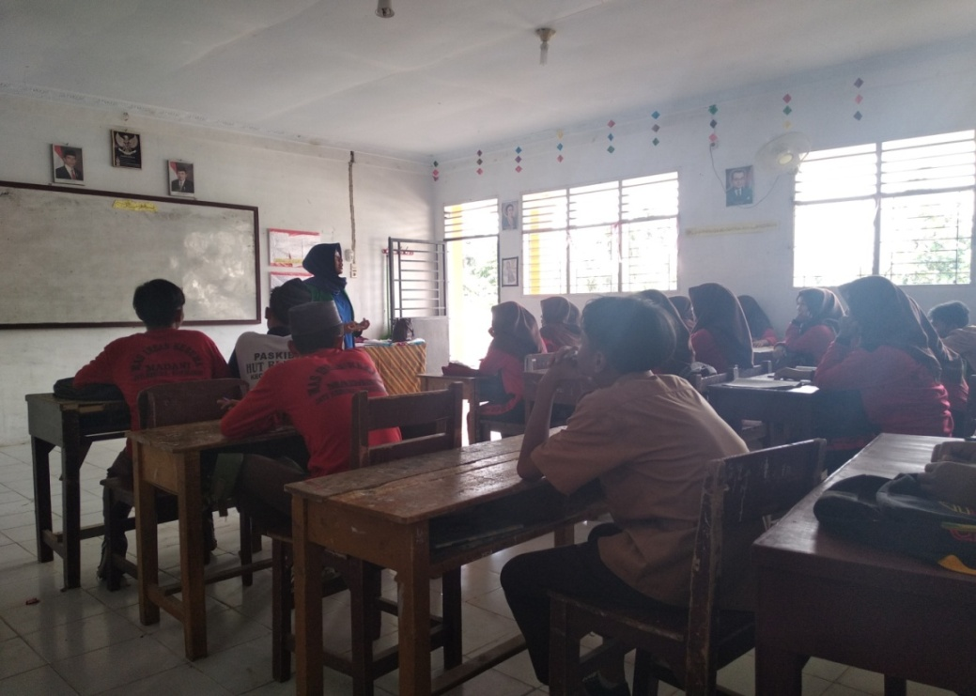
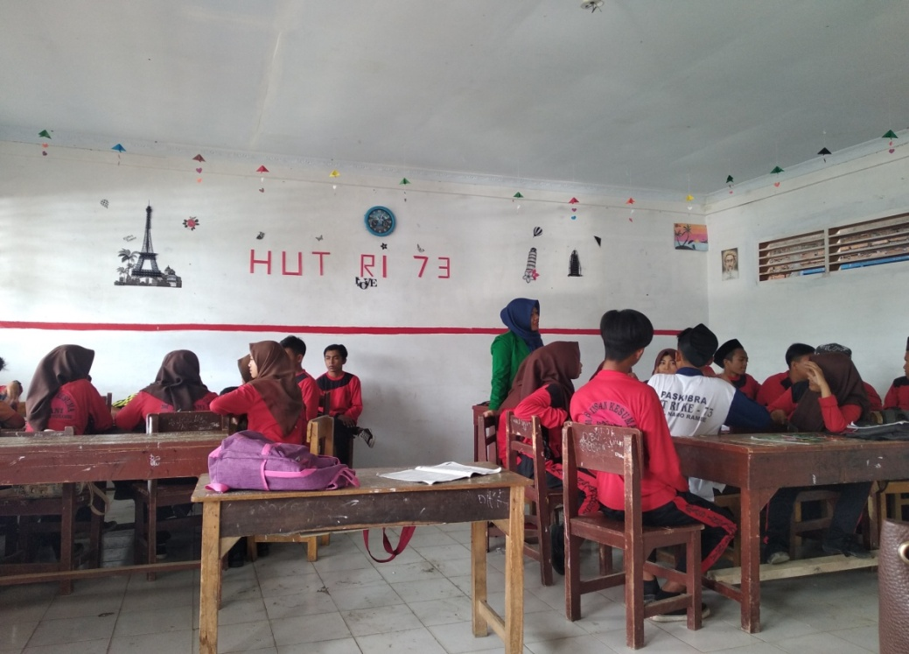
Gambar 1. Peneliti menjelaskan model pembelajaran AIR (auditory, intellectually, repetition) kolaborasi Active Debate

Gambar 2. Peneliti membimbing siswa dalam kegiatan diskusi kelompok
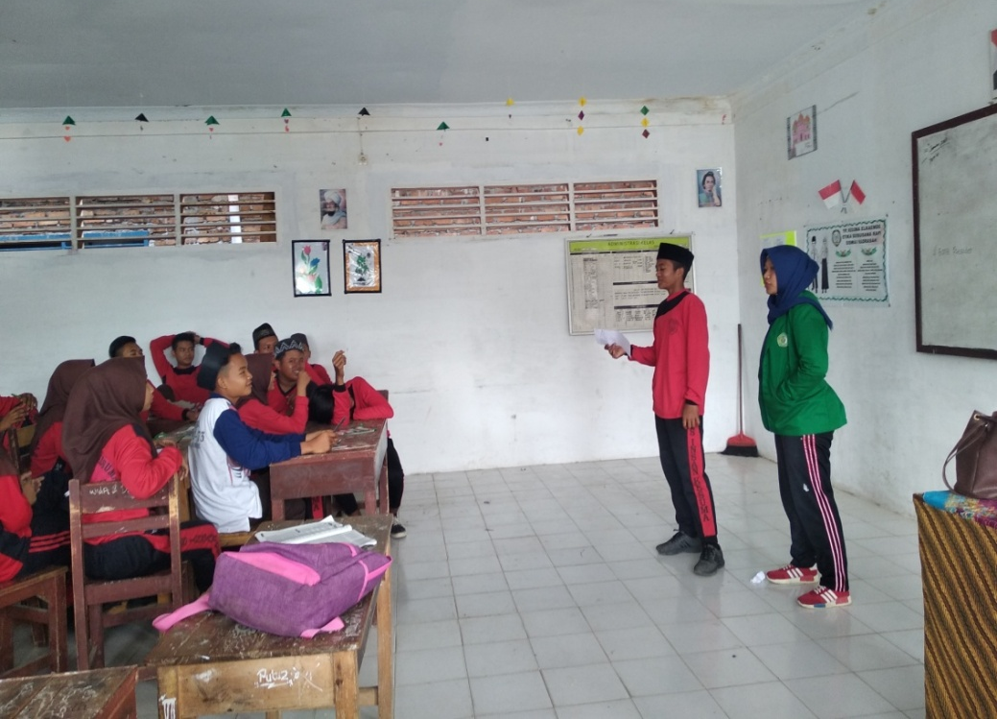
Gambar 3. Juru bicara kelompok “pro” membacakan hasil diskusi kelompoknya
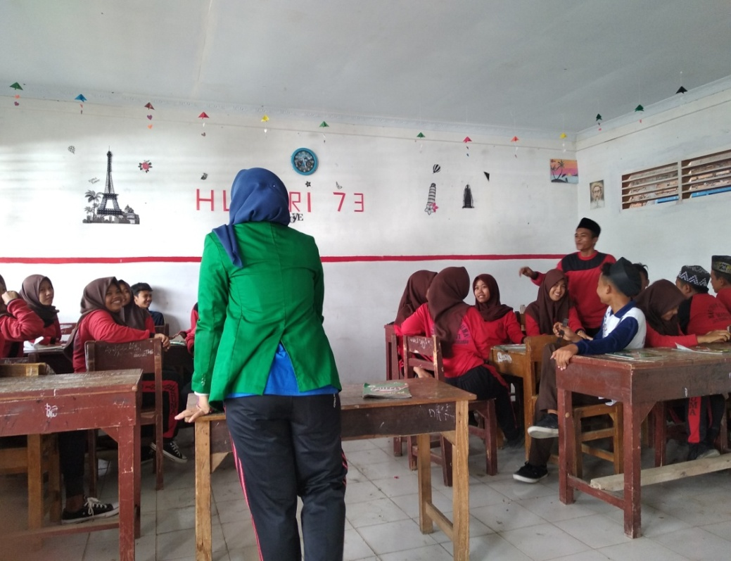
Gambar 4. Siswa melakukan debat saat diskusi berlangsung

